新日本リプラス 求人動画 絵コンテ 企画010
営業あるある3選
想定42秒 13カット 縦型9:16 エンタメ(あるある・早口)
参考動画
動画名:〇〇あるある系の早口トーク(Instagram)
リンク:https://www.instagram.com/reel/DYzBi3nxgnW/
画の作り方
参考動画の該当する秒の画面を、左の列に載せている。画像がない欄は、撮影指示を見て撮る。
※参考画像の文字や人物は、すべて参考動画のものです。新日本リプラスの内容は「内容&セリフ」を見てください。
演者
営業役の社員1名(未定)。
撮影条件
1人がカメラの正面で、早口で話す。1文ごとに編集で切る。ドアや物陰から出てくるカットを、話題の切り替えに使う。
撮影前に揃えるもの
三脚、ピンマイク。背景はシンプルな部屋か、会社の一角。
編集とリアクション
テンポを最優先。セリフの間を詰め、1文ごとにカット。字幕は話した言葉そのままで、1行ずつ出す。タイトルは上に固定。
通し台本
C-01 テロップ:営業あるある
C-01 営業やってて思うこと、3つ言います
C-02 月初になると、数字がゼロに戻る
C-03 先月がんばっても、またゼロから
C-04 売り込みの電話、だいたい断られる
C-05 「今いらないです」で終わる
C-06 お客さんと仲良くなっても、担当が変わる
C-07 また1から関係づくり
C-08 でも、新日本リプラスなら
C-09 うちは「売る」じゃなくて「買い取る」営業
C-10 お客さんはコストが下がるから、感謝される
C-11 開拓したお客さんは、定期回収で積み上がる
C-12 土日祝休みで、年間休日123日
C-13 気になった人は、プロフィールのリンクから!
要確認事項(仮案)
・撮影する拠点と日時。工場の中で映してよい範囲。
・出演する社員の方と、顔出しの同意。
・取引先の社名・ロゴ・荷物の中身が映らないようにする。
・あるあるの3つは仮案。社員さんに「本当にある悩み」を聞いて差し替える。
・「ノルマなし」とは言わない(原稿は「ノルマに追われない」)。
企画010 営業あるある3選 C-01〜C-03
画面/絵 | 内容&セリフ | 時間
C-01  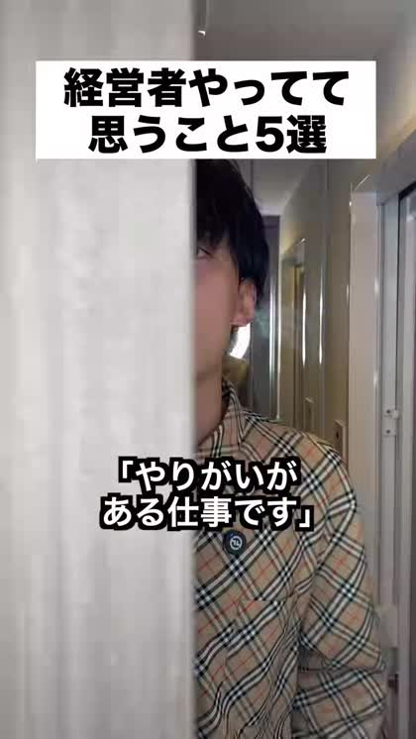 | ① 撮影指示  場所:部屋の中(固定)  正面で早口で話し始める。タイトルは上に固定。  参考動画 0:00  ② セリフ/テロップ  テロップ:営業あるある  セリフ:営業やってて思うこと、3つ言います | 3 秒  0:00  〜0:03  累計  0:03
C-02  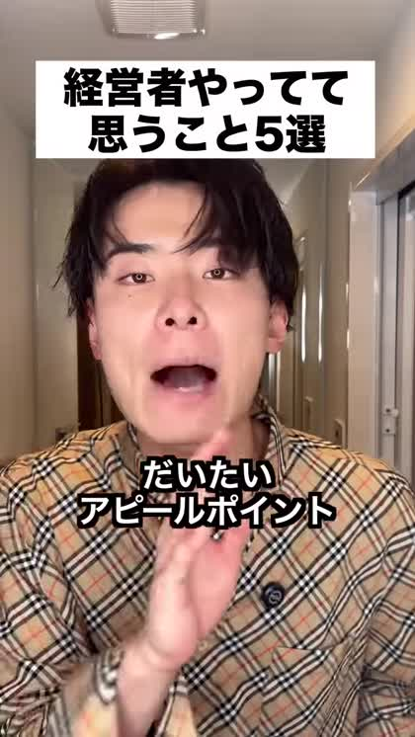 | ① 撮影指示  場所:部屋の中(固定)  早口で、身ぶりを大きく。  参考動画 0:03  ② セリフ/テロップ  セリフ:月初になると、数字がゼロに戻る | 4 秒  0:03  〜0:07  累計  0:07
C-03  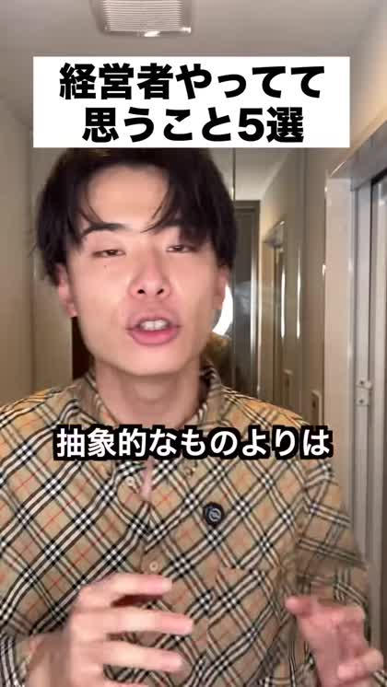 | ① 撮影指示  場所:部屋の中(固定)  顔のアップ。表情で共感を出す。  参考動画 0:06  ② セリフ/テロップ  セリフ:先月がんばっても、またゼロから | 3 秒  0:07  〜0:10  累計  0:10
企画010 営業あるある3選 C-04〜C-06
画面/絵 | 内容&セリフ | 時間
C-04  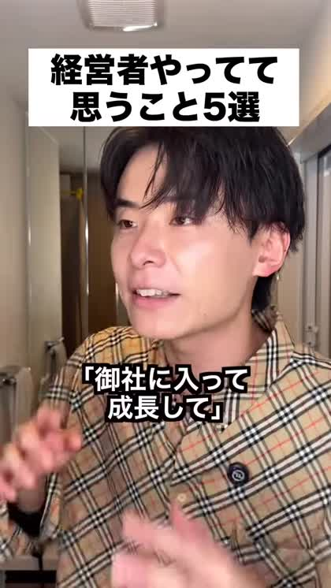 | ① 撮影指示  場所:部屋の中(固定)  早口で、身ぶりを大きく。  参考動画 0:12  ② セリフ/テロップ  セリフ:売り込みの電話、だいたい断られる | 4 秒  0:10  〜0:14  累計  0:14
C-05  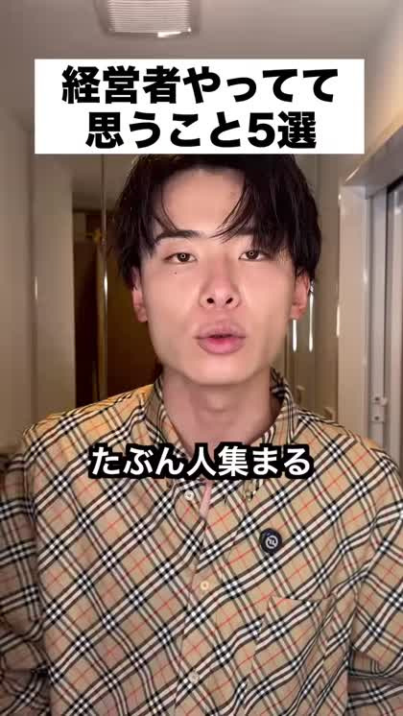 | ① 撮影指示  場所:部屋の中(固定)  ドアから顔を出して話す(場面の切り替え)。  参考動画 0:10  ② セリフ/テロップ  セリフ:「今いらないです」で終わる | 3 秒  0:14  〜0:17  累計  0:17
C-06  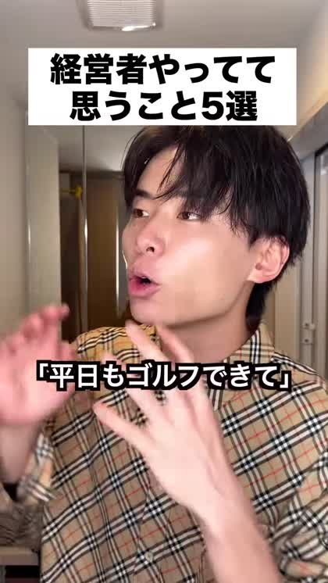 | ① 撮影指示  場所:部屋の中(固定)  早口で、身ぶりを大きく。  参考動画 0:24  ② セリフ/テロップ  セリフ:お客さんと仲良くなっても、担当が変わる | 4 秒  0:17  〜0:21  累計  0:21
企画010 営業あるある3選 C-07〜C-09
画面/絵 | 内容&セリフ | 時間
C-07  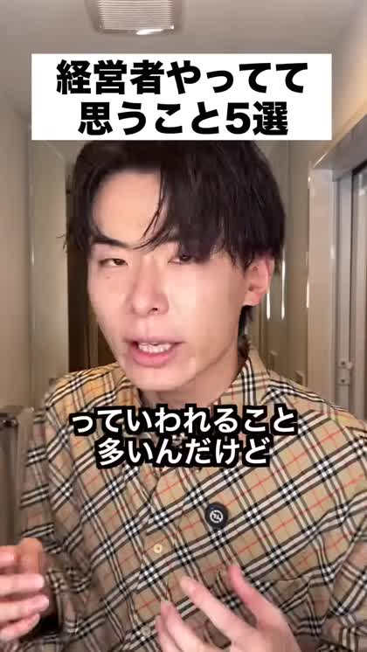 | ① 撮影指示  場所:部屋の中(固定)  顔のアップ。表情で共感を出す。  参考動画 0:27  ② セリフ/テロップ  セリフ:また1から関係づくり | 3 秒  0:21  〜0:24  累計  0:24
C-08  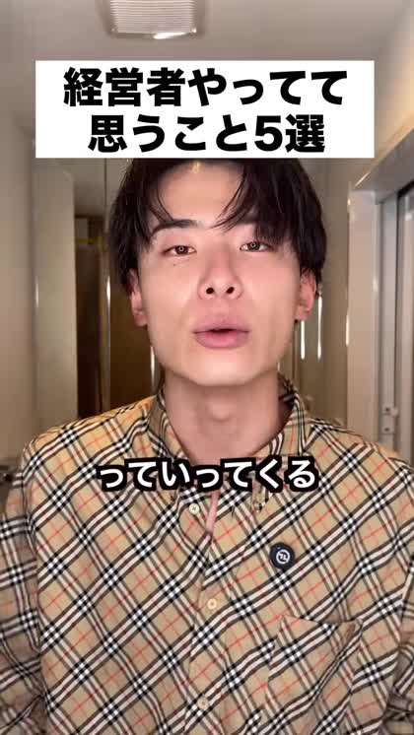 | ① 撮影指示  場所:部屋の中(固定)  声のトーンを変える。ドアから出てくる。  参考動画 0:22  ② セリフ/テロップ  セリフ:でも、新日本リプラスなら | 3 秒  0:24  〜0:27  累計  0:27
C-09  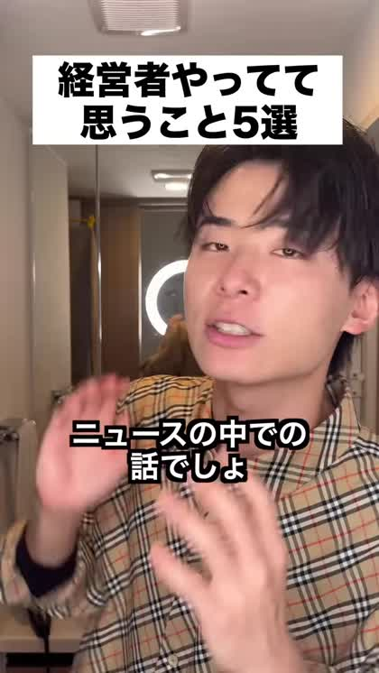 | ① 撮影指示  場所:部屋の中(固定)  指を立てて言い切る。  参考動画 0:36  ② セリフ/テロップ  セリフ:うちは「売る」じゃなくて「買い取る」営業 | 3 秒  0:27  〜0:30  累計  0:30
企画010 営業あるある3選 C-10〜C-12
画面/絵 | 内容&セリフ | 時間
C-10 | ① 撮影指示  場所:部屋の中(固定)  指を立てて言い切る。  参考動画 0:36  ② セリフ/テロップ  セリフ:お客さんはコストが下がるから、感謝される | 3 秒  0:30  〜0:33  累計  0:33
C-11 | ① 撮影指示  場所:部屋の中(固定)  指を立てて言い切る。  参考動画 0:36  ② セリフ/テロップ  セリフ:開拓したお客さんは、定期回収で積み上がる | 3 秒  0:33  〜0:36  累計  0:36
C-12 | ① 撮影指示  場所:部屋の中(固定)  指を立てて言い切る。  参考動画 0:36  ② セリフ/テロップ  セリフ:土日祝休みで、年間休日123日 | 3 秒  0:36  〜0:39  累計  0:39
企画010 営業あるある3選 C-13〜C-13
画面/絵 | 内容&セリフ | 時間
C-13  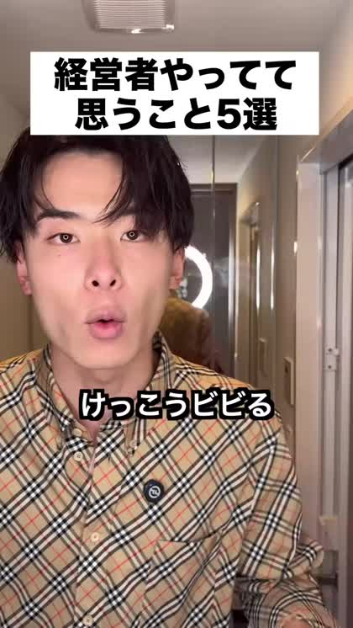 | ① 撮影指示  場所:部屋の中(固定)  カメラを指さす。  参考動画 0:45  ② セリフ/テロップ  セリフ:気になった人は、プロフィールのリンクから! | 3 秒  0:39  〜0:42  累計  0:42

